עודד גדיר
הרוח של עודד גדיר
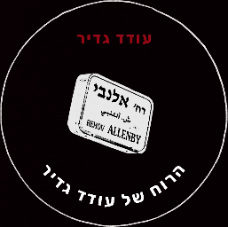
מילים, לחן, ביצוע, פסנתר, מלודיקה, קלידים, הפקה מוזיקלית ומיקס – עודד גדיר
יעוץ אמנותי – גלית ושדי
גיטרות – יאיר רובין
בס – אילן אביב
תופים – ברק קרם
הזמר והיוצר עודד גדיר עם שיר חדש ומפתיע.
'הרוח של עודד גדיר' - הוא המילים שיכתבו על המצבה שלו.
אבל לא כתבו אותן הקרובים והחברים. אלא המנוח עצמו.
ו...רגע... המנוח – בעצם עודנו איתנו, פה.
'תגידו. תגידו מילים. תספרו איך שנלחמתי. טיפסתי על הרים.
שירים יתגלגלו. מהפנים אל החוץ. ופתאום – הנמרה תתחיל לרוץ'
ב – 23.6.22 יצא האלבום החדש - 'כפול', הכולל 14 שירים חדשים שעודד יצר בשנתיים האחרונות.
עודד מספר: " זהו האלבום הטוב ביותר שלי עד כה. הצלחתי להגיד בדיוק מה שרציתי.
במובנים רבים זה אלבום של להיות או לחדול. וזה גם הרקע לכתיבת השיר "
ב – 13.7.22, 21:00, יתקיים 'מופע המיטב' בגיטרלופט, שוקן 17 תל אביב
בו עודד יבצע את מיטב שיריו, מתוך קריירה מוזיקלית של יותר מעשרים שנה, עטוף בלהקה של
ארבעה נגנים מעולים.
******************************************************************************************
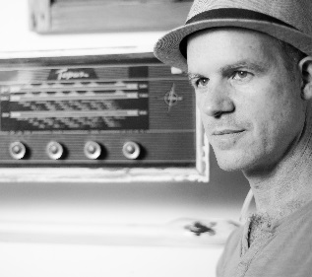
עודד גדיר הוא זמר, יוצר, מפיק מוזיקלי ומורה לכתיבה והלחנה. הוציא 8 אלבומים וספר שירה. הופיע על במות רבות( פסטיבל הפסנתר, בית אבי חי, פסטיבל השירה, פסטיבל העוד), ושיתף פעולה עם אמנים רבים, ביניהם: אהוד בנאי, ערן צור, דן תורן, אפרת גוש, ארז לב ארי, אבי בללי, רונית שחר, מיקה דוארי, יאיר רובין ועוד.
לתיאומים ופרטים נוספים – נעמי ייבין | 052-3846609 | naomiyeivin@gmail.com

